1.下載最新的 SHELL打包檔(KEN寄的最新版)

2.解壓縮裡面有 UTF8 跟 BIG5(linux 使用utf8 AIX使用big5)

#若還是亂碼 則調整語系#

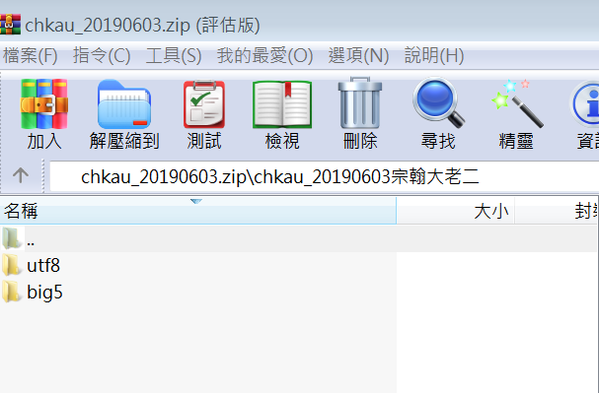

3.抓取裡面的 user_files.sh

4.透過SFTP上傳並將user_files.sh放置 /src/chkau

#權限 改成 770 OR 750 #

5. 修改dc01 .profile檔

則去修改 dc01選單 多新增一個選項

“清查帳號所屬檔案及刪除檔案”

數字不一定是5 ，照流水號下去改

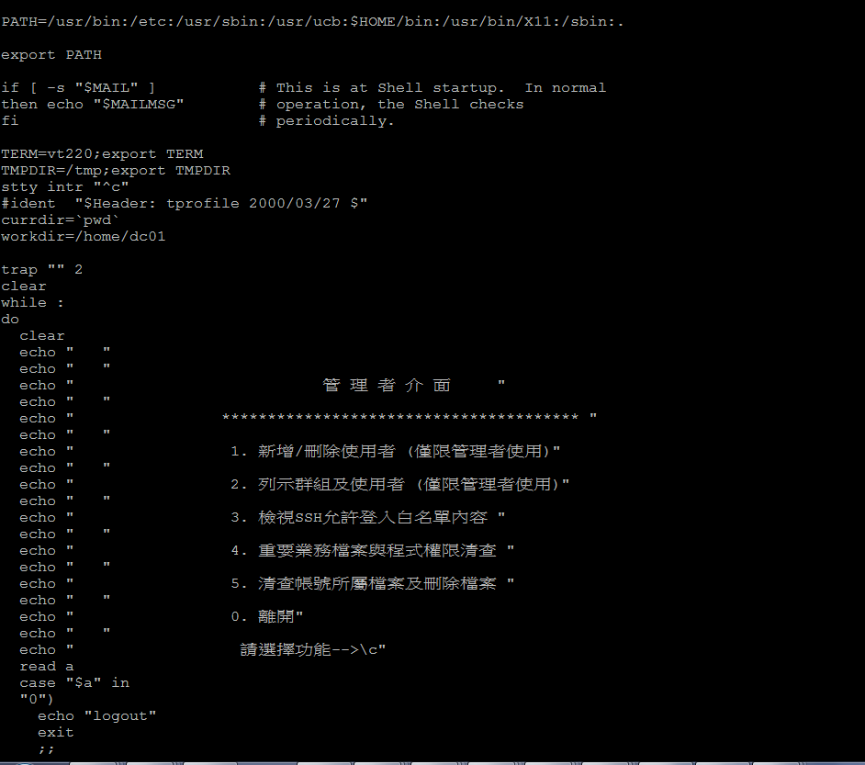

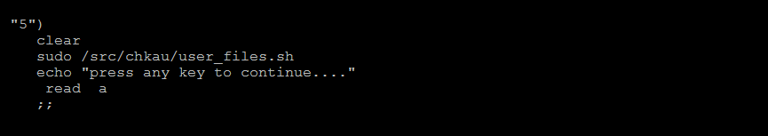

#目前碰過二種 .profile 跟 ap5.sh 修改方式大同小異#

7.visudo 設定 dc01 權限

.profile 要設sudo /src/chkau/ user_files.sh

ap5.sh 只要ap5.sh有設SUDO就夠了

8. su 至 dc01 測試看看

按5，SHELL執行完會產生 /src/chkau/report/EFACAP1P_files_list_spos3_20190612_135607.txt

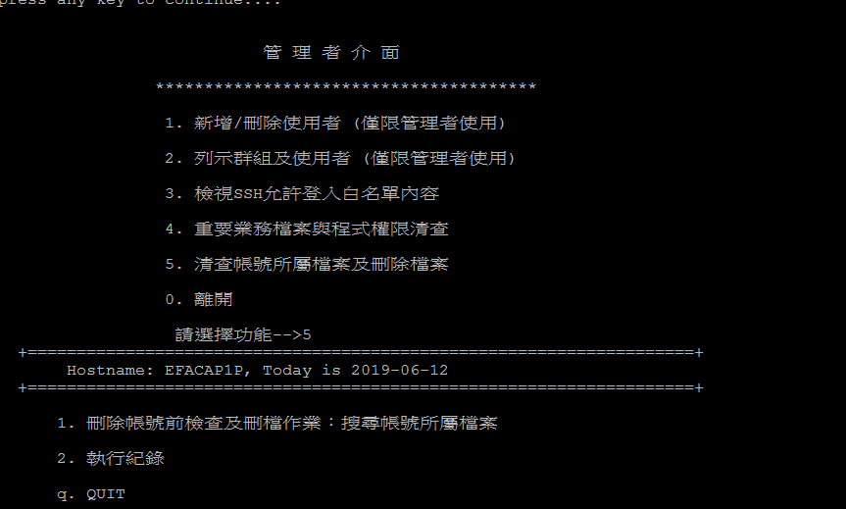

再按1，跳出按q

